**Labo: Wisselstroom**

**Samenvatting**

Dit labo bestaat uit 2 afzonderlijke proeven om meer ervaring met wisselstroom te krijgen. Het algemeen doel van het labo is echter met verschillende soorten fits[1] in aanraking te komen. Het doel van proef 1 is, om de zelfinductie *L* van een spoel en de capaciteit *C* van een condensator, via een fit te bepalen. In proef 2 berekenen we het faseverschil tussen *XL – XC* en *R*, de weerstand *R*, de zelfinductie *L*, de capaciteit *C* en admittantie *Y*. Ten slotte vergelijken we *R*, *L* en *C* via 2 fits en gaan we de resonantie frequentie berekenen.

**1. Algemene constanten**

De weerstand *R­1* werd gebruikt in formule (8) om de impedantie te berekenen van de gemeten waarden in proef 2. De weerstand *Ru* is echter nergens gebruikt geweest in de metingen.

*R­1= 10.0   
Ru= 100.3 $Ω$*

**2. Metingen en verwerkingen**

**Proef 1**

Opstelling

We gebruiken een elektrisch circuit bestaande uit een regelbare wisselstroom, een spoel of condensator en een begrenzingsweerstand[2] *R­1* van 10.0 $Ω$. We zullen 2 schakelingen gebruiken. Eén met de spoel in serie geschakeld en één waar de spoel vervangen is door een condensator.

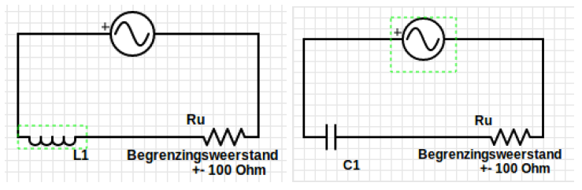We gaan de digitale ampèremeter in serie met de spoel/condensator plaatsen en de stroomsterkte *Irms* meten. De digitale voltmeter gaan we echter parallel over de spoel/condensator schakelen. Hiermee kunnen we de spanning *Vrms* bij verschillende frequenties meten.

Figuur 1: De opstelling voor proef 1. In de linkse kring is L1 een spoel, in de rechtse kring is C1 een condensator.

Metingen

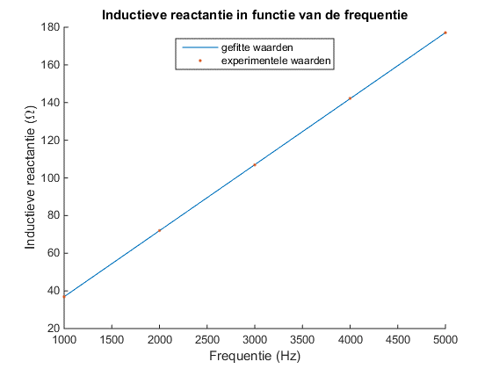Tijdens proef 1 hebben we telkens voor verschillende frequenties tussen 1 kHz tot en met 5 kHz de stroomsterkte *Irms* door de kring gemeten en de spanning *Vrms* over de spoel en de condensator. Die gegevens hebben we vervolgens gebruikt om de capacitieve reactantie *XC* voor de condensator via formule (4) en de inductieve reactantie *XL* voor de spoel via formule (3) te bepalen. Deze waarden plotten we daarna in functie van de frequentie.

Grafiek 1: De inductieve reactantie Xl in functie van de frequentie. We zien een mooi lineair verband.

$V_{0}=V_{rms}.\sqrt{2}$ (1) $I_{0}=I_{rms}.\sqrt{2}$ 
 (2) $X_{L}=\frac{V_{0}}{I_{0}}$ 
 (3) $X_{C}=\frac{V_{0}}{I_{0}}$ 
 (4)

De $\frac{rico}{2π}$ van grafiek 1 geeft uiteindelijk de inductantie *L* van de spoel weer. Deze afleiding is gebaseerd op formule (5). *L* bedraagt 0.0056 ± 5.729·10-6 Henry.

(5)

$C= \frac{1}{2πfX_{C}}$ (6)

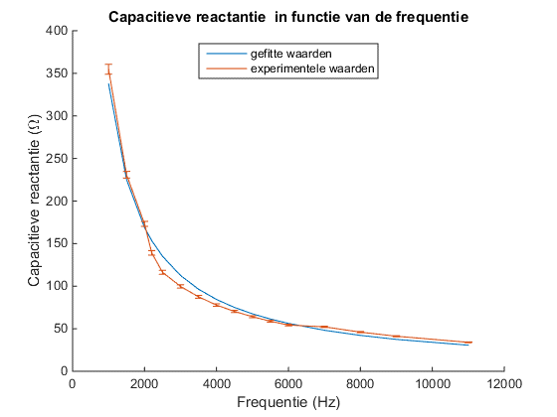

Grafiek 2: De capacitieve reactantie Xc in functie van de frequentie. We zien een omgekeerd evenredige verhouding.

Uit grafiek 2 kunnen we de capaciteit *C* van de condensator bepalen. Die bekomen we door de gefitte waarde $\frac{1}{2πC}$ om te vormen tot *C*. Deze afleiding is gebaseerd op formule(6). *C* heeft een waarde van  
 4.714·10-7 ± 8.162·10-9 Farad.

Besluit

De berekende waarden voor onze inductantie is realistisch en het gedrag van grafiek 1 komt overeen met de omgevormde formule (5) naar *XL*. We concluderen een recht evenredig verband. De capaciteit is tevens realistisch en *grafiek 2* beschrijft een omgekeerd evenredig verband. Dit verband komt overeen met de omgevormde formule (6) naar *XC.* Dus kunnen we concluderen dat de metingen overeen komen met de theorie.

**Proef 2**

Opstelling

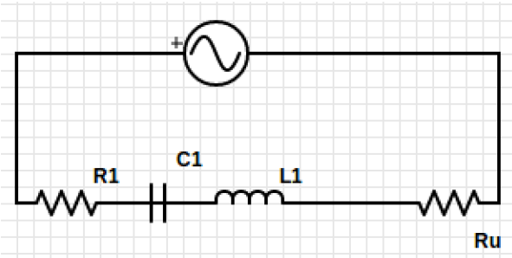Voor proef 2 gebruiken we een elektrisch circuit met daarin een weerstand *R1* in serie geschakeld met een condensator *C1 en* spoel *L1* met een wisselstroom als spanningsbron. De waarde van *R1* is 10.0 Ω. We zullen de spanning *Vrms* in parallel over *R1, C1, L1* en over de 3 componenten *VRLC* meten. De stroomsterkte *Irms* zal in serie in de kring geplaatst worden want deze is constant over heel het circuit.

Figuur 2: Het circuit dat gebruikt werd in proef 2. R1 is een weerstand, C1 is een condensator, L1 is een spoel en Ru is een begrenzingsweerstand.

Opmerking: De begrenzingsweerstand Ru wordt buiten beschouwing gehouden tijdens onze metingen.

Metingen

We maten telkens de stroom door de kring en vervolgens de spanning over de condensator, de weerstand, de spoel en alle drie de componenten samen. Dit gebeurde allemaal eerst met een frequentie waarbij de stroomsterkte *Irms* maximaal was en de spanning *VRLC* minimaal. Deze frequentie was 3 kHz. Nadien deden we hetzelfde voor frequenties die hoger en lager lagen dan 3 kHz, zodat we een mooie spreiding van onze waarden kregen. Die gegevens verwerkten we in MatLab met de nodige formules, zodat MatLab de grafieken kon fitten en de benodigde waarden weergeven.

Grafiek 3: De fasehoek in functie van de frequentie. Het verband tussen de twee wordt beschreven door een boogtangensfunctie.

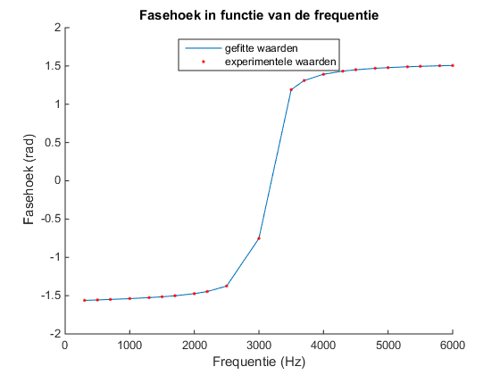

(7)

$Z= \sqrt{R^{2}+{\left(2πfL-\frac{1}{2πfC}\right)}^{2}}$ (8)

$Y=\frac{1}{Z}$ (9)

$f_{0}=\frac{\sqrt{\frac{1}{LC}}}{2π}$ (10)

Vergelijking (7) beschrijft de gefitte waarden van *grafiek 3*. Hieruit kunnen we met behulp van MatLab *L*, *R* en *C* halen. Deze zijn:

L = 0.0038 ± 2.082·10-6 H C = 6.751·10-7 ± 3.419·10-10 F R = 6.770 ± 1.178·10-9 Ω

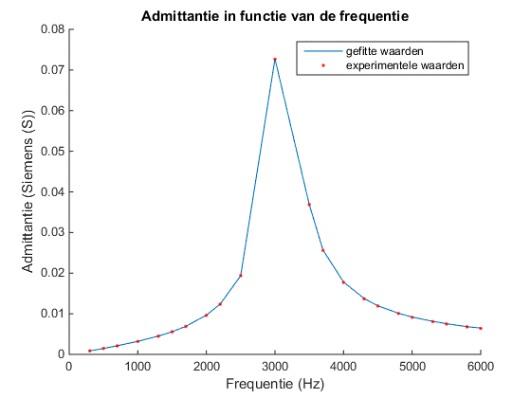Bij het fitten van deze waarden was het opmerkelijk dat MatLab beter en nauwkeuriger fitte indien we meer vrijheidsgraden toevoegden. Dit zal zeker in rekening gehouden worden in verdere experimenten.

Grafiek 4: Admittantie in functie van de frequentie.

Door het fitten van de admittantie *Y* (zie *grafiek* 4) volgens formule (8) en (9) kunnen we *R, C* en *L* weer uit de grafiek halen. Deze waarden zijn als volgt:

L = 0.0057 ± 5.12310-6 H C = 4.546·10-7 ± 3.979·10-10 F R = 10.07 ± 2.494·10-9 Ω

We berekenen ten slotte de resonantie frequentie *f0* met formule (10) en voortplanting van onzekerheden. Deze waarde bedraagt 3128 ± 12 Hz.

Besluit

De gefitte waarden voor L, C en R zijn realistisch maar de onzekerheden zijn niet altijd logisch. Dus hier kunnen we niet met zekerheid conclusies trekken. Op het eerste zicht komen de waarden echter wel overeen met de theorie. Indien we de gefitte waarden van beide methodes vergelijken, (formule (7) en (9)) zien we dat via de admittantie ze dichter overeen komen met de echte waarden dan die met de fasehoek. Het spelen met aantal vrijheidsgraden in de fit lijkt de waarden ook beter te berekenen, dit is een punt waaraan we moeten denken in de toekomst. Ten slotte hebben we de resonantiefrequentie berekend. Deze lijkt ook realistisch te zijn omdat een wisselstroom juist heel snel van richting verandert in een elektrisch circuit.

**3. Algemeen besluit**

De inductieve reactantie van een spoel blijkt een linear verband te tonen met de frequentie. De capacitieve reactantie toont een omgekeerd evenredig verband met de frequentie. Hierdoor kunnen we concluderen dat de metingen overeenstemmen met de theorie. We hadden echter wel te weinig metingen rond de piek van 3kHz, om een juiste fit te bekomen. Hierdoor kloppen de onzekerheden niet volledig en kunnen we niet met 100% zekerheid conclusies trekken. Het oefenen met de verschillende fits in dit labo zal in de toekomst zeker nog van pas komen.

1. Om de waarden te fitten maken we gebruik van Matlab 2014b
2. Op *figuur 1* werd Ru vermeld als de begrenzingsweerstand, wij vervangen deze door R1.